**Приложение 2**

**название статьи не более двух строк выравнивание по ЦЕНТРУ**

**шрифт Times New Roman ЖИРНЫЙ 12 КЕГЛЬ интервал одинарный**

**И.И. Иванова1*, П.П. Петров2**

*1 – Место работы, город, страна*

*2 – Место работы, город, страна*

*\*e-mail докладчика* [*ivanova@mail.ru*](mailto:ivanova@mail.ru)

**Аннотация**. Дается краткое описание работы объемом в один абзац, не более 150 слов. Аннотация и ключевые слова – обычный шрифт Times New Roman размером 10 кегль без абзацного отступа, одинарный межстрочный интервал, выравнивание по ширине страницы.

**Ключевые слова:** Не более 6 ключевых слов.

**Место для названия – in english**

**I.I. Ivanova1*, P.P. Petrov2**

*1 – Место работы, город, стран – in English*

*2 – Место работы, город страна – in English*

*\*e-mail докладчика* [*ivanova@mail.ru*](mailto:ivanova@mail.ru)

**Abstract.** Аннотация на английском языке.

**Kew Words:** Ключевые слова на английском языке.

Тезисы необходимо представлять в формате *.docx, стилем «Обычный текст». Выравнивание текста по ширине. Шрифт текста – Times New Roman 12 кегль, межстрочный интервал текста – 1,5. Размер всех полей – 2,0 см. Отступы в абзацах – 1,25 см.

Объем тезиса не должен превышать 3 страниц формата А4. Тезис должен содержать результаты оригинальных научных исследований.

Название файла именуется по фамилии первого автора и его инициалам, например, ИвановаИИ.docx.

Тексты должны быть тщательно выверены авторами, так как материалы будут публиковаться в том виде, в каком представлены, не подвергаясь корректорской правке. Авторы несут полную ответственность за имеющиеся в статье ошибки и опечатки.

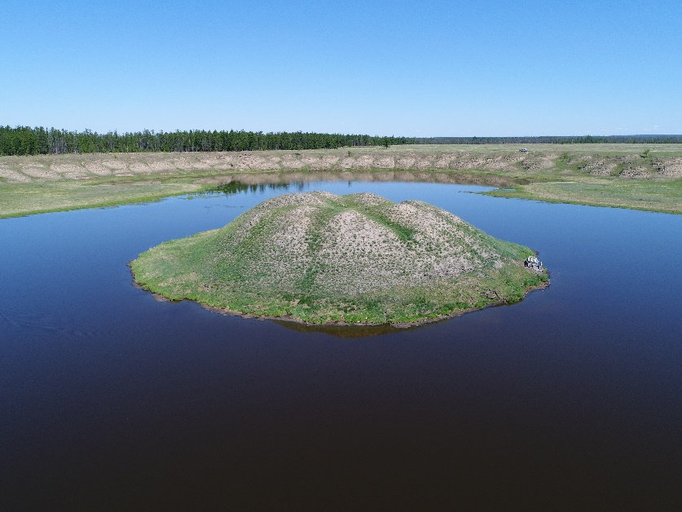

Рисунок 1. Название рисунка по центру, шрифт – Times New Roman 11 кегль.

Рисунки цветные, качеством не менее 300 dpi. Подписи внутри рисунков должны быть легко читаемы, ссылка в тексте приводится в скобках (рис. 1).

Уравнения размещаются «по центру». Нумеруйте их последовательно в круглых скобках.

$q=\frac{λ}{δ}(T_{1}-T_{2})$ (1)

где $q$*- …, $λ$- …*, $δ$- ….

Таблица 1. Выравнивание справа

Название таблицы выравнивание по центру

|  |  |  |  |
| --- | --- | --- | --- |
| **Текст** | **Текст** | **Текст** | **Текст** |
| Текст | Текст | Текст | Текст |

Ссылка на таблицу в тексте дается в скобках (табл. 1). После таблицы пропускается строка.

Ссылка на источники даётся в алфавитном порядке, сначала русскоязычные, затем иностранные, курсивом в скобках. Несколько источников разделяются точкой с запятой.

Примеры:

* Один автор: (*Иванов, 2015*)
* Два автора: (*Иванов, Петров, 2000*)
* Более двух авторов: (*Иванов и др., 2017*)
* Один автор и один год: (*Иванов, 2015a, б*)
* Ссылки на несколько источников: (*Алексеев, 2010; Бондарчук, 2008*)
* Русскоязычный и иностранный источники: (*Иванов и др., 2017; Smith et al.,2000*)

Благодарности, ссылки на гранты и прочее размещаются в конце основного текста до списка литературы с пропуском строки после основного текста.

**Литература**

Все использованные в тексте источники указываются в конце работы в алфавитном порядке. Шрифт 10 пунктов, абзацный отступ – 0,5, одинарный интервал.

Сначала указываются русскоязычные, затем иностранные источники.

***Примеры:***

Боганик Г.Н., Гурвич И.И. Сейсморазведка. – Тверь: АИС, 2006 – 743 с.

Воронков О.К., Моторин Г.А., Михайловский Г.В., Кунцевич С.П. Скорости упругих волн в мерзлых и талых нескальных основаниях плотин по данным сейсморазведки // Геофизические исследования криолитозоны: Сб. науч. тр. вып. 2 – Москва, 1996 – С.5-24.

Применение сейсмоакустических методов в гидрогеологии и инженерной геологии / Под ред. Н.Н. Горяинова. – Министерство геологии СССР; Всесоюз. науч.-исслед. ин-т гидрогеол. и инж. геол., – М.: Недра, 1992 – 264 с.

Hunter J.A. Geophysical Techniques for Subsea Permafrost Investigations // Proceedings of 4th International Conference on Permafrost. Washington, USA, Vol. 2 – 1984 – Pp 88-89.

Hunter J.A., Pullan S.E. A vertical array method for shallow seismic refraction surveying of sea floor // Geophysics. Vol. 55, no. 1 – 1990 – Pp. 92-96.